Научись спасать жизнь

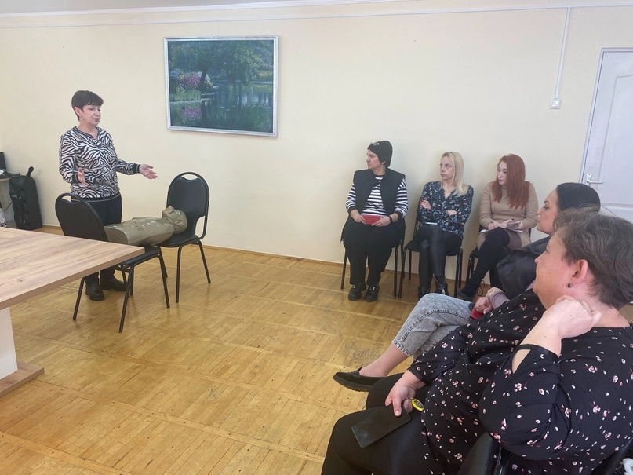

Грамотное оказание первой медицинской помощи при различных происшествиях предотвратит опасные последствия, а в некоторых ситуациях спасет жизнь.
Обучающий семинар и мастер-класс по оказанию первой неотложной помощи провели специалисты ОГБУЗ «Центр общественного здоровья и медицинской профилактики города Старого Оскола» 13 и 14 февраля для сотрудников налоговой сферы и работников культуры.
Мастер-класс включал: приёмы ИВЛ, проведение сердечно-легочной реанимации, остановка различных видов кровотечений, фиксация конечностей при переломах и др.
После теоретической части все желающие участники семинара могли отработать практические навыки, необходимые для оказания первой медицинской помощи на манекене, и задать вопросы по пройденной теме.

